Em có một vài thắc mắc về Responsive design ạ:
a.

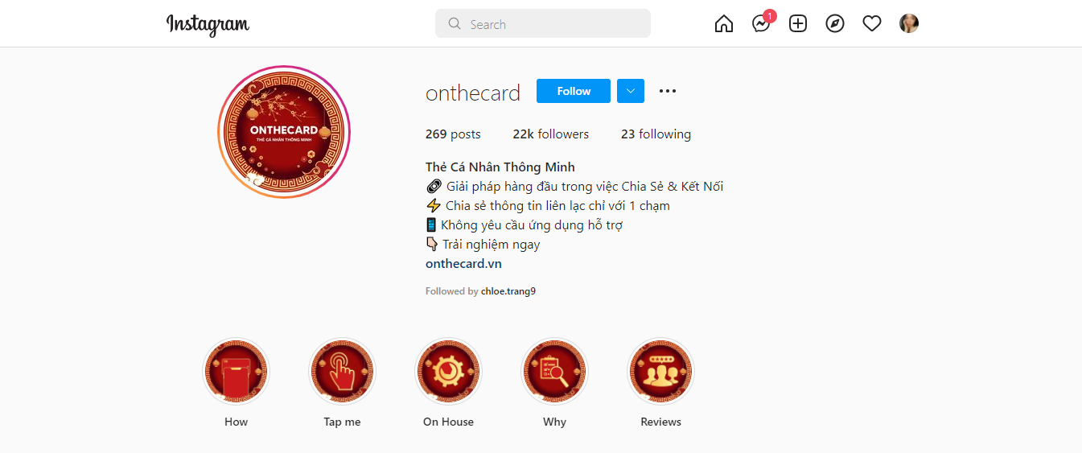

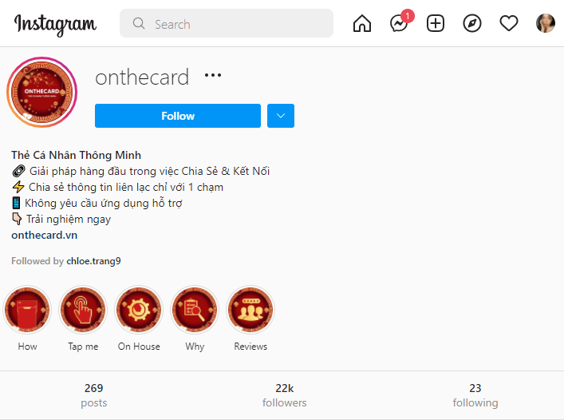
- Ảnh 1 là default design còn ảnh 2 là khi thu nhỏ lại (ipad design):
Thì em có 2 thắc mắc ạ:
Câu 1: Bình thường với default design em thường display: flex phần biography như sau:
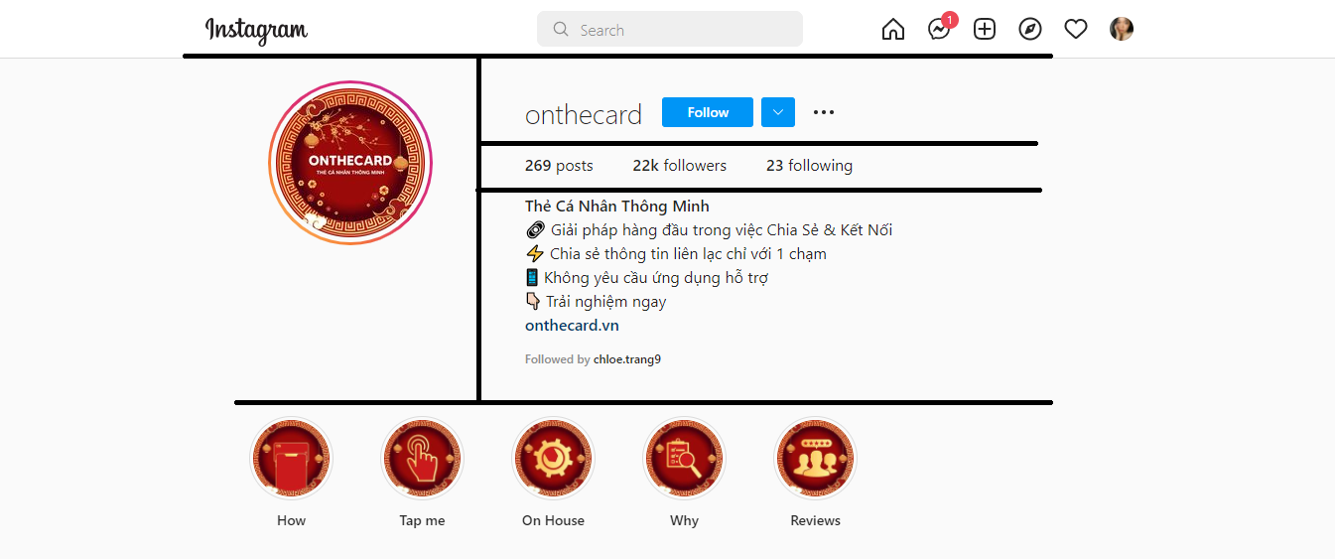
Thì lúc làm responsive design cái “thẻ cá nhân thông minh nó tụt hẳn vào trong thì vào mất phần flex của cái avatar ý ạ, nên hình như cái cách chia bằng display: flex nó không khả quan phải không ạ? Em có tìm hiểu thêm chút thì người ta có dùng float: left hoặc right để chia như vậy ạ, nên em muốn hỏi anh là bình thường người ta có trình bày content như trên bằng cách display:flex như em không hay người ta sẽ chia cách khác ạ? Nếu là cách khác thì anh có thể giải thích cho em về cách đó 1 chút được không ạ!!

Câu 2: Trong phần default design cái phần ghi số posts, followers và following ở giữa tên Instagram và phần bio, nhưng trong ipad design nó tụt xuống dưới phần highlights ạ. Phần này thì Em không thể nghĩ được cách nào mà nó lại xuống được chỗ đó nên anh giải thích giúp em với ạ :D

b. Cái phần 9 ảnh làm thế nào để nó có thể song song thu nhỏ lại cùng lúc khi mình thu nhỏ trang web ạ? C.Làm thế nào khi mà trong default design các content được đặt ở giữa thì trong responsive design nó lại thụt vào lề trái ạ (VD: từ phần ảnh của em trở xuống tới footer em không thể padding-left hay margin-left nó vào dc trong cùng ạ)?

